 | 年 |  | 月 |  | 日
【一般入試用】 ２０２１年度
入 学 願 書
弘前学院聖愛高等学校
希望するコース
を○で囲むこと
本人 | 希望コース | 一般コース ・ 特別進学コース
 | ふりがな |  |  |  |  |  | 性別 | 男・女
 | 氏名
 | 現住所 | 〒 － |  | TEL ( )
 | 学校名 |  | 中学校 |  | 年 月 卒業見込・卒業
 | 生年月日 | 年 月 日生
保護者 | 氏名 |  |  |  |  | 本人との続柄
 | 現住所 | 〒 － |  | TEL ( )
 |  | (本人と同じ場合には記入不要)
受験番号 | ※

※印の欄には記入しないこと。

契 印

２０２１年度 一般入学試験 受験票
弘前学院聖愛高等学校
受験番号 | ※

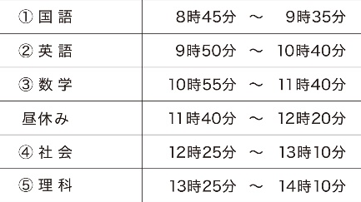
ふりがな |  | 男・女
氏名
学校名 |  | 中学校

◎この票を以て願書受付および受験料の受領書に代えます。

弘前学院聖愛高等学校長

